Проектная деятельность в образовательном процессе
Из опыта работы учителя русского языка и литературы МОУСОШ с.Филиппово Кирово-Чепецкого р-на Кировской области
2009 г.

Место проектов в образовательном процессе

Проекты

На уроках
Во внеурочной деятельности

Проектный
урок

Урок
с элементами
проектной
деятельности
Элективный
курс
«Основы
журналистики»

Школьная
газета

Примеры информационных проектов учащихся
МОУ СОШ с. Филиппово
по различным темам курса русской литературы
(презентации проектов)

Уроки литературы в 6 классе (метод проектов)
Тема: Дети и война

Тип урока – защита проектов.
Работа велась в 5 группах, сформированных по принципу психологической совместимости.
Оборудование: сборники лирических, прозаических и публицистических произведений о судьбе детей в годы Великой Отечественной войны, воспоминания ветеранов войны и тружеников тыла, сборник сочинений учащихся класса «Летопись мужества и героизма», выставка рисунков учащихся класса; плакаты с высказываниями А.Твардовского; видеосюжет из фильма Тарковского «Иваново детство»; мультимедийное оборудование для показа презентации проектов; фонограммы песен военной тематики, чистые листы для выполнения теста, таблица наблюдений за ходом защиты и критерии оценки выступления групп – для рекордеров и на каждую группу.
Цели проекта:
- расширение поисково-исследовательского характера учебной деятельности учащихся;
- приобщение к культуре исследования;
- воспитание индивидуальной, творчески активной личности, способной к самообучению и саморазвитию, умеющей оценивать собственную работу, представлять продукт своей деятельности.
Характеристика проекта, подготовленного к защите:
По характеру доминирующей в группе деятельности:
- исследовательский;
- творческий;
- игровой;
- информационный;
- практико-ориентированный.
По предметно – содержательной области: межпредметный (литература – история, т.к. эта тема не может быть рассмотрена вне связи с эпохой).
По количеству участников: коллективно - групповой.
По характеру контактов: внутриклассный.
По продолжительности: средней продолжительности
Режим работы: 2 академических часа.
Этапы работы над проектом (технология)
1.Замысел проекта
- разрабатывался по совместной инициативе учащихся и учителя;
- проект стал значимым не только для учащихся 6 класса, но и других классов.
2. Постановка проблемы
- выяснение актуальности поставленной проблемы.
Актуальность темы обусловлена возрастающей социальной значимостью воспитания истинного гражданина и патриота своей страны, и в этой связи формирование представления о судьбе детей в годы Великой Отечественной войны как ярко выраженной гражданской позиции.
3. Этап выдвижения гипотез
- коллективное конструирование версий на вопрос и проблему;
- разделение на группы;
- постановка частных задач внутри каждой группы.
4. Планирование
- составление плана работы для доказательства выдвинутой гипотезы;
- распределение заданий между членами группы.
5. Выполнение
- сбор информации, создание «информационного багажа».
6. Пошаговый анализ материала
- синтез и анализ найденной информации, необходимой для доказательства предложенной гипотезы;
- обоснование практического применения материалов (в данном случае – воспитание гражданина);
- оформление проектных частей.
7. Социализация – защита выполненной работы.

Ход урока
Создание психологического комфорта на уроке – важнейшее условие заключительного этапа работы над проектом. Оформление и звуковое сопровождение призвано стать индуктором положительных эмоций, творческого погружения в эпоху, а также реализации идеи свободного творчества учащихся, активного преломления темы в условиях групповой работы в соответствии с творческими склонностями на основе знаний и умений, приобретенных на уроках литературы.

1.Оргмомент. Вступительное слово учителя.
Деятельность учащихся: запись темы, эпиграфа, внимательное прослушивание инструкции по защите и выполнению работы во время урока.
Музыкальное сопровождение мультимедийного слайда (звучит песня «Поклонимся великим тем годам», а на мультимедийной доске проецируется изображение солдатской каски и букетика красных гвоздик).
Великая Отечественная война…Эти три слова знает и помнит каждый гражданин России, каждый школьник. Они вписаны в историю нашей Родины как один из самых тяжелых и в то же время самых славных, героических периодов жизни Российского государства. Об этой грозной войне вы много узнали и еще узнаете из прессы, телепередач, на уроках истории и литературы, на классных часах, из рассказов ветеранов войны и тыла. Писатели и поэты с первого дня войны начали создавать коллективную летопись мужества и героизма нашего народа в годы Великой Отечественной войны. Эту летопись составляет огромное множество произведений: стихи, песни и поэмы, рассказы, повести и романы, пьесы и киносценарии, очерки и публицистика, дневники. Поистине необъятное море! Но среди этого множества совсем немного произведений, повествующих о судьбе детей в годы войны. Поэтому на нашем занятии речь пойдет именно о детях военной поры.

Инструкции.
Сегодня мы завершаем большую работу, где каждый из вас попытался проявить себя как литературовед – исследователь, и результат деятельности в группе представит в форме литературного проекта избранного типа. Представляемые группами исследования должны вами оформляться в виде основных тезисов в предложенной таблице, имеющейся на столе у каждого. Также вам предстоит оценить по 5-балльной системе проекты своей и других групп по предложенным критериям:
№ группы, тема исследования;
1.а) глубина знаний по исследуемой теме;
б) умение анализировать материал, логически выстраивать доказательства;
в) умение выделять главное;
г) умение приводить доказательства и делать выводы;
д) умение цитировать;
2. а) оценка уровня творчества при защите;
б) умение привлечь внимание аудитории, заинтересовать собственным исследованием;
в) оригинальность защиты;
3. Оценка наглядности, грамотность и эстетика оформления;
4. а) оценка ораторского искусства, выразительность речи;
б) умение грамотно и полно отвечать на вопросы одноклассников.
Оценочные бланки на столе у каждой группы.

В конце урока мы должны с вами знать становление и развитие темы военного детства на страницах художественной литературы и публицистики, понимать авторскую точку зрения и уметь применять полученные знания в современных условиях, доказывать свою точку зрения.
Эпиграфом к уроку взяты слова А.Т.Твардовского, выражающие чудовищную несовместимость двух понятий: дети и война.
«Детство – это самая лучшая пора в жизни человека. От того, как сложится детство у ребенка, зависит его дальнейшая жизнь».
«Дети и война – нет более ужасного сближения противоположных вещей на свете…»

2. Создание проблемной ситуации
- Почему ужасного? И если понятия «дети и война» несовместимы, то почему же наши подростки сбегали на фронт и становились сынами полка? Что толкало их на это? Все эти вопросы вы так или иначе поднимали в своих исследованиях.

3.Этап поиска решения проблемы. Защита проектов.
Деятельность учителя при защите групп: контролирующая, консультирующая, обучающее-информативная.

Проекты учащихся
Первая группа – исследователи-теоретики
(они же сегодня рекордеры класса, призванные в течение всего занятия фиксировать на бумаге в таблице представляемые группами выводы по проводимому исследованию):

Тема: причины обращения к исследованию, формулирование проблемы.
Тип проекта – исследовательский с выходом на социум.
Учащиеся доказывают актуальность, обозначают объект, предмет, цели исследования, выдвигают гипотезу.
Краткое содержание выступления:
- Мы – дети своей страны, молодое поколение России. В связи с этим нами был проведен социологический опрос и анкетирование среди учащихся 5 – 8 классов нашей школы по десяти критериям. Были предложены вопросы о политике, правах и обязанностях подростков, любви к Отечеству, истории России и др. Целью было выяснить, насколько сформирован уровень гражданственности и патриотизма.
- Полученные данные представлены в виде таблиц, отразивших низкий уровень развития гражданственности и патриотизма: пассивное отношение к политике и историческим событиям страны, желание пожить за границей, заниженное чувство самоуважения и т.д.
- Таким образом, учиться быть гражданином и патриотом – одна из наиболее актуальных проблем сегодня. Предмет литературы дает нам такую возможность.
- Исследование темы «Дети и война» в этом ключе стало предметом нашего исследования.
- Объект: художественные произведения, публицистика, документальные свидетельства, воспоминания ветеранов войны и тыла.
- Цель: проанализировать предмет исследования и доказать гипотезу: «Гражданственность и патриотизм – важнейшие качества личности подростка в годы Великой Отечественной войны».
- Исходное определение гражданственности: «осознание своих прав и обязанностей по отношению к государству».
Исследования других групп – шаг в цепи общего доказательства гипотезы о гражданственности и патриотизме детей в года войны.

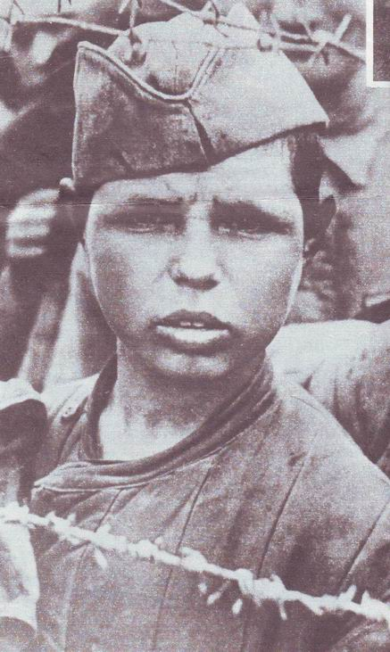
Вторая группа – исследование темы по материалам публицистики и документальной прозы

Тема: Дети войны
Тип проекта – исследовательский, творческий.
Форма презентации – литературно – музыкальная композиция в сопровождении мультимедийной презентации.
Краткое содержание выступления:
- В годы Великой Отечественной войны многих детей немцы увезли к себе в Германию и поместили в концлагеря. На этих детях ставили опыты преступники-врачи, а из вен выкачивали кровь для раненых немецких солдат, ребятишек отправляли в печи крематориев. Этих детей уже почти никто не помнит. От них остались в концлагерных музеях груды отобранных кукол да ботиночки и туфельки небольших размеров.
В лагерях смерти за время войны было уничтожено 12 млн. человек, среди них немало детей.

- Другие дети сгорели в огне пожарищ. С болью и гневом гудят колокола Хатыни. Они рассказывают о трагедии белорусской деревни.
22 марта 1943 года отряд фашистов окружил деревню. Все жители – старики, женщины, дети – были заживо сожжены. 149 живых душ поглотил лютый пожар, из них 76 детей.
9200 белорусских сел и деревень было разрушено и сожжено вместе с жителями.

- Многих детей в годы войны расстреляли вместе с их сестрами и матерями, многие погибли под разрывами бомб и снарядов.
В ночь на 2 февраля 1942 года была расстреляна семья батьки Миная, который командовал в Белоруссии партизанским отрядом и наносил большие потери немцам. Старшей дочери Лизе было 14 лет, Сереже-10, Зине-7, а младшенькому Мише -всего 3 года…

- Многие дети сражались рядом со взрослыми и становились настоящими героями.
Не раз ходил в разведку и приносил важные сведения в партизанский отряд Леня Голиков…И летели под откос вражеские поезда, машины, рушились мосты, горели склады с оружием.
Партизан Саша Бородулин позволил во время боя врагам сомкнуть вокруг себя кольцо и взорвал их и себя гранатой.
В г.Гродно помогала партизанам маленькая дочь командира Лида Вашкевич: собирала сведения, переносила взрывчатку в сумке, в которой был насыпан сверху уголь.
Многие из них погибли ради спасения своей Родины.

- А маленькие ленинградцы сражались в блокадном городе, сражались с голодом, холодом, со смертью, как Таня Савичева. Дневник этой девочки нельзя читать без боли и слез. «Женя умерла 28 декабря, 3 часа дня, 1942г…Если просто хочешь есть, это не голод. Голод – это когда изо дня в день голодают голова, руки, сердце – все, что у тебя есть, голодает. Сперва голодает, потом умирает…» Савичевы умирали один за другим. Осталась одна Таня. Ее удалось вывезти из блокадного Ленинграда. Она была больна, ее лечили, но спасти не смогли.

- Но большинство детей сражалось на трудовом фронте: дети войны работали на заводах, колхозах, в госпиталях. Они помогали убирать урожай на полях, собирали грибы, ягоды, лекарственные травы для военных аптек, ухаживали за ранеными солдатами, ставили для них концерты, собирали металлолом для изготовления снарядов, сами работали на заводах, подставляя к станкам ящики, так как были малы ростом, собирали стеклянные бутылки, которые затем превращали на заводах в грозное оружие, начиняя их горючей смесью, девочки шили для бойцов кисеты, рукавицы, вязали носки и варежки

- Все отмеченное, по нашему мнению, свидетельствует о гражданственности и патриотизме детей в годы войны. Именно эти качества помогли им выдержать все испытания и внести свой вклад в дело Победы над Германией.

Литературно - музыкальная композиция сопровождалась стихами и песнями, фонограммами песен о войне, воспоминаниями бабушек и дедушек – детей военного лихолетья.

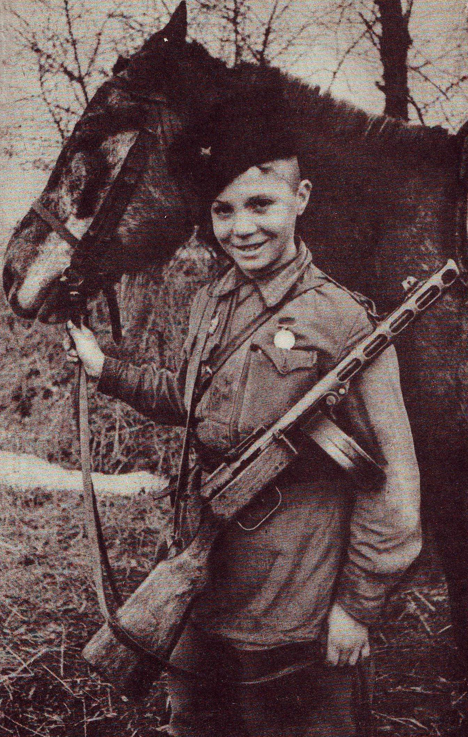
4. Военная проза

Третья группа - исследование темы по материалам литературной прозы

Тема – Детство, опаленное войной.
Тип проекта - информационный.
Форма презентации – устный журнал с мультимедийной презентацией.
Краткое содержание выступления:
- Дети войны – самые обыкновенные мальчишки и девчонки. Пришел час – они показали, каким огромным может стать маленькое детское сердце, когда в нем есть любовь к Родине и ненависть к ее врагам. Дети войны повзрослели раньше времени. Их детство наполнено тяжелыми испытаниями. Об этом написаны замечательные рассказы, повести, романы, очерки.

- Повесть Альберта Лиханова «Последние холода» посвящена детям минувшей войны, их лишениям и страданиям. Война научила Колю, главного героя книги, думать не только о себе, чувствовать не только свою боль, но и боль тех, кто рядом. Прикоснувшись к судьбе осиротевших Вадика и Маруси, голодных, несчастных детей, Коля, который привык к тому, чтобы заботились о нем, боялись за него, теперь понимает, как это прекрасно думать и заботиться о ком-то, помогать делом, а не только жалеть.

- Повесть В.П.Катаева «Сын полка» помогает представить себе грозные события Великой Отечественной войны, вместе с Ваней Солнцевым мысленно пройти через многие испытания (смерть родных, голод, холод), вместе с ним отправляться в разведку, чтобы добыть данные о количестве неприятельской техники и орудий. Ваня – мужественный, гордый, временами даже злой мальчик, он горит ненавистью к врагам и желанием отомстить за гибель родных, за разрушенные города и села. Сердце его переполняет радость, когда его оставляют у себя разведчики и он становится сыном полка.

- Герой рассказа Л.Пантелеева «На ялике» - двенадцатилетний Мотя, ленинградский мальчишка, работающий на Неве перевозчиком под дождем снарядов и зенитных осколков. После гибели своего отца, который работал перевозчиком и недавно был убит осколком снаряда, на его место заступил сын. Пассажиры уважительно называют его Матвеем Капитонычем за его смелость, мужество и серьезность. Работает он так, что с любым взрослым потягаться может. Он всегда на посту: и днем и ночью, и в дождь и в бурю, и под осколками снарядов, которые в любую минуту могут его убить. Но Мотя преодолевает свой страх и мужественно выполняет свою работу.

- Летом 1942 года в газете «Известия» появился рассказ Б.Лавренева «Большое сердце». Этот рассказ кончался восторженными словами о Коле Вихрове – «маленьком русском человеке, тринадцатилетнем герое с большим сердцем, сердцем своего народа». Рассказ полон веры в победу нашей страны. А помогает приближать эту победу юный разведчик Вихров. Благодаря ценным сведениям Коли, добытым им в тылу врага, наша батарея расстреляла позиции противника и освободила совхоз от немцев.
В последующих изданиях этот рассказ публиковался уже под названием «Разведчик Вихров».

- Герой повести Богомолова «Иван»- 12-летний мальчик-разведчик, чье детство жестоко оборвала война. Отец Ивана, пограничник, погиб в первый день войны, сестренка полутора лет была убита на руках у мальчика во время отступления, сам он был и в партизанах, и в Тростянце - в лагере смерти. «Ему ненависть душу жжет»,- говорит о нем Катасонов. Война опалила его душу, ожесточила, отняла детство.

- Возвращаясь к исходному понятию гражданственности, мы считаем, что в годы войны фашистской Германией было жестоко нарушено главное право всех детей на земле – право на счастливое детство. Дети повзрослели раньше времени и, сознавая свой патриотический долг перед Родиной, они, как могли, вставали на защиту своей страны.

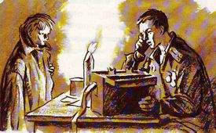
Четвертая группа - исследование темы по материалам повести В.Богомолова «Иван»

Тема – Суд над фашизмом.
Тип проекта – ролевой, творческий. Форма презентации - ролевая игра.
Краткое содержание ролевой игры: в ходе судебного заседания выступают :
- судья (ведет ход судебного заседания, выносит обвинительный приговор);
- обвинитель (ссылается на статью Конституции о правах ребенка, обвиняет фашизм в многочисленных преступлениях против детства, в жестоком убийстве 12-летнего Буслова (Бондарева) Ивана с применением физических пыток и издевательств, предъявляет видеокадры из фильма А.Тарковского «Иваново детство» в качестве подтверждения преступных действий обвиняемых фашистов; ссылаясь на Уголовный кодекс, требует высшей меры наказания преступникам фашистской Германии),
- защитник (отказывается выступать в защиту обвиняемых),
- свидетели - подполковник Грязнов, лейтенант Гальцев (рассказывают биографию Ивана, о событиях его жизни с самого начала войны, объясняют причины его жгучей ненависти к фашистам; дают ему характеристику, рассказывают о его дружбе с разведчиками Катасонычем и капитаном Холиным, погибшими на войне; предъявляют документы ГФП – тайной полевой полиции – группы армии «Центр»: докладные о карательных акциях и агентурных разработках, копии различных донесений и спецсообщений),
- присяжные заседатели (слушают внимательно все выступления и в конце судебного заседания выносят свой приговор).
В ходе судебного заседания подчеркивается мысль о патриотизме и героизме Ивана Бондарева, его человеческом достоинстве, стойкости и мужестве, сознании личной ответственности за происходящее. Все свидетельские показания построены на основе текста повести В.Богомолова «Иван» (звучат цитаты из текста).
5. Обсуждение защиты, вопросы группам – 2-3 минуты
6. Содержательное оценивание процесса решения учебной задачи и полноты учебной деятельности. (2-3 мин).
Деятельность учителя: вовлечение в беседу, комментирование (по необходимости).
Деятельность учащихся: окончание работы с таблицей, окончательное утверждение групповых защит.
7. Практико-ориентированный проект (Тест – диагностический контроль).
Анализ и синтез представленного материала. Тест по изученному материалу и сразу его проверка. Представление 5 группой своего проекта: составленной викторины по материалам представленных проектов учащихся и по повести Богомолова «Иван» с демонстрацией рисунков учащихся класса к этой повести.
8. Этап формулирования выводов.
Выводы рекордеров о результатах исследования

Д е т и и в о й н а
Документальная проза |  | Литературная проза |  | В. Богомолов «Иван»
наблюдения | выводы | наблюдения | выводы | наблюдения | выводы
Узники концлагерей  Колокола Хатыни  И т.д. | Уничтожено 12 млн. человек, среди них много детей.  9200 белорусских сел сожжено вместе с жителями, среди них много детей.  И т.д.
Вывод: все отмеченные факты свидетельствуют о тяжести и жестокости выпавших на долю детей испытаний, о гражданственности и патриотизме детей в военное лихолетье, которые помогли им выдержать эти нечеловеческие испытания.
9. Заключительное слово учителя.

Наши часы отсчитывают последние минуты занятия, и я снова хочу обратить ваше внимание на эпиграф и с позиции проведенного исследования ответить на проблемный вопрос: если понятия «дети и война» несовместимы, то почему же наши подростки сбегали на фронт и становились сынами полка? Что толкало их на это?

Учащиеся: дети военной поры сумели выстоять вместе со взрослыми все испытания, выпавшие на их долю; сумели сохранить человеческое достоинство, явились примером мужества и героизма, стойкости и преданности Отчизне в тяжелые годы Великой Отечественной войны, сознавали личную ответственность за все происходящее в стране. Гипотеза доказана. Гражданственность и патриотизм – важнейшие качества личности подростков военной поры.
Мы не были несчастными тогда –
Ведь и от нас зависела победа,
И полной мерой нам пришлось изведать,
Что значит всенародная беда.
Что из того, что жизнь была скудна,
Горька, трудна, что лет нам было мало!
Зато любимой нашей песней стала
Суровая «Священная война». Маргарита Чебышева.

10. Домашнее задание.

Написать сочинение «Ради жизни на земле».
Благодарность за урок. Создание ситуации успеха.

Проект
«Школьная газета
как средство формирования
коммуникативной компетентности учащихся»

Автор: Саитова
Надежда Арсентьевна,
учитель высшей категории
МОУ СОШ села Филиппово
Кирово-Чепецкого района
Кировской области

Паспорт проекта
Тема: «Общешкольная газета»

Учебный предмет: русский язык, литература, журналистика.

Участники проекта: учащиеся 9-11 классов

Вид проекта: творческий

Продолжительность: годичный

Актуальность темы: Для современного человека очень важно быть в курсе событий и процессов, происходящих в мире, стране, городе, селе, уметь проанализировать и оценить эти события и процессы, формировать собственную активную жизненную позицию. Умению компетентно и плодотворно обсуждать общественно значимые проблемы, аргументировано отстаивать свою точку зрения и грамотно ее высказывать необходимо учиться в школе и на уроках русского языка. Благодатным материалом для выполнения этих задач являются изучение учащимися курса «Основы журналистики» и выполнение ими учебного проекта по созданию школьной газеты.

Цель: создание и выпуск номеров школьной газеты, включающей публицистические произведения учащихся школы.

Педагогические задачи проекта:
- привитие ученику интереса к журналистике как к способу коммуникативной и социальной деятельности человека;
- выявление личных склонностей ребенка к работе в конкретном журналистском жанре;
- выработка у учащихся культуры слова, чутья и вкуса к родному языку;
- расширение кругозора и круга общения учащихся;
- воспитание деловых качеств и активной жизненной позиции школьника.

Продукт: номера общешкольной газеты.

Ход проекта

Перед началом работы учащихся над проектом «Школьная газета» учителем была разработана программа спецкурса «Основы журналистики», на занятиях которого в последующем ученики постигали основы журналистского мастерства, учились верстке газеты. Одновременно с этим ребята работали над своим учебным проектом по созданию общешкольной газеты, применяя полученные на занятиях курса «Основы журналистики» знания на практике.
В процессе проектной деятельности учащиеся организовали полный цикл подготовки газеты. Инициативная группа провела социологический опрос среди школьников, учителей и родителей о необходимости школьной газеты. По результатам дискуссии в классе было принято название газеты – «Школьный меридиан», определены его объем (4 полосы формата А4), структура, дизайн, рубрики, периодичность. Редакция школьной газеты разместилась в кабинете русского языка и литературы, оснащенном компьютерной техникой и принтером. Редакционная коллегия распределила между собой роли (директор, главный редактор, художественный редактор, корреспондент, ответственные за рубрики, корректор,, наборщик (компьютерная верстка) и т.д.), составили смету расходов и планируемых доходов и приступили к созданию первого номера газеты. Ребята подготовили материалы, разработали логотип, подобрали иллюстрации ко многим заметкам и выполнили компьютерную верстку газеты. После выхода первого номера газеты снова провели социологический опрос среди учащихся, родителей и учителей с целью выяснения восприятия данной газеты, проанализировали на заседании редколлегии удачи и неудачи .
Работа над каждым последующим номером начиналась с планирования и распределения корреспондентских заданий. Количество полос претерпевало изменение: если первые номера выходили на четырех полосах формата А4, то с сентября 2007 г. уже на 6 полосах.
Основными темами и проблемами, освещаемыми на страницах «Школьного меридиана», стали следующие: школьный мир, внутренний мир ребенка, я и сверстники, я и взрослые, досуг и хобби, классные проекты, мероприятия детского объединения «Гардарика», литературное творчество учащихся и т.д.
Презентация проекта была общешкольным мероприятием проектной группы. После презентации и отзывов экспертной комиссии газета «Школьный меридиан» получила одобрение и стала в дальнейшем постоянным печатным органом школы.

